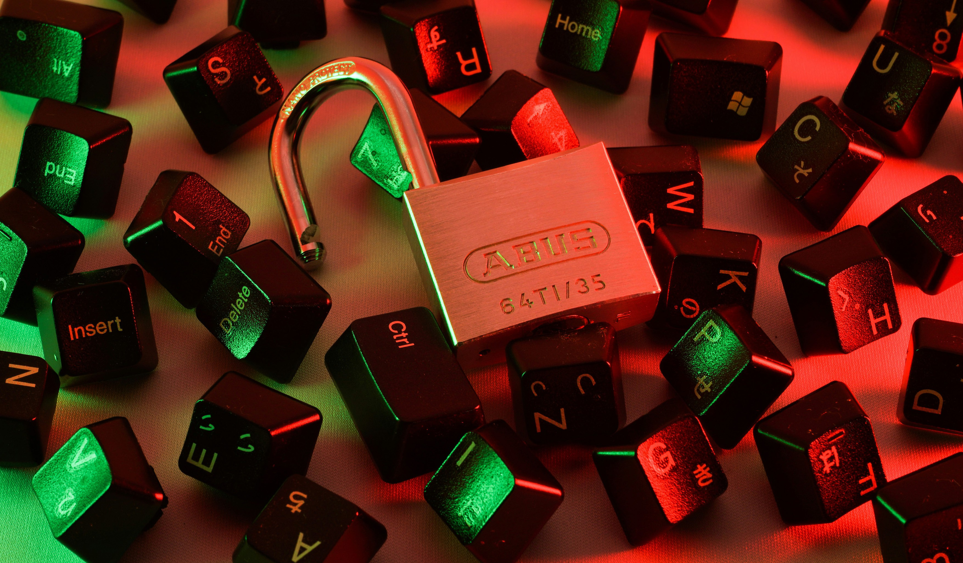

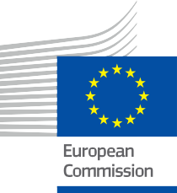

Securitatea cibernetică în tranziția energetică digitală
Broșură informativă – RO
ENERGIE

Drepturi Declinarea responsabilității

Declarație de responsabilitate | Acest proiect a beneficiat de finanțare din partea Programului Orizont al Uniunii Europene pentru Cercetare și Inovare (2021-2027) în cadrul acordului de grant nr. 101075596.  Responsabilitatea exclusivă pentru conținutul acestui curs revine proiectului Every1 și nu reflectă neapărat opinia Uniunii Europene.
Declarație privind imaginile: | UE nu deține drepturi de autor asupra imaginilor utilizate în această publicație. Licența și permisiunea de utilizare a imaginilor sunt furnizate sub fiecare imagine.
Declarație de adaptare: | Secțiuni ale acestui material didactic sunt derivate din resursele enumerate în secțiunea Mulțumiri, oferind o perspectivă concentrată asupra subiectului. Aceste adaptări sunt realizate și publicate de Every1 Project („Adaptatorul”) și licențiate sub CC BY-SA. 4.0, cu excepția cazului în care se specifică altfel. Every1 Project este singurul responsabil pentru aceste lucrări derivate, iar adaptările nu sunt aprobate de creatorii resurselor originale. Tradus cu DeepL și verificat cu ajutorul AI pentru eventuale greșeli. Dacă ai observat greșeli și vrei să ne ajuți să îmbunătățim traducerea, nu ezita să ne trimiți un mesaj la every1translations@think-e.be.
Declarație de reutilizare: | Puteți modifica acest material pentru a se potrivi mai bine nevoilor dvs. specifice și contextului local. Acest lucru ar putea implica încorporarea de informații despre inițiative locale, traducerea conținutului în alte limbi sau concentrarea pe anumite aspecte care sunt cele mai relevante pentru publicul dvs.

Finalizat în: martie 2025
Coperta de: „red and black love lock” de FlyD, licențiată sub CC BY-SA 4.0
Tip de font: EC Square Sans Pro, Garamond
Atribuire: Acest material a fost creat în cadrul proiectului Every1 și este licențiată CC BY-SA 4.0, cu excepția cazului în care se specifică altfel.

Cuprins

Drepturi Declinarea responsabilității 2
Cuprins 3
Despre EVERY1 4
A | Ce este securitatea cibernetică în tranziția energetică digitală? 5
B | De ce este importantă securitatea cibernetică în tranziția energetică? 6
C | Care sunt principalele amenințări și vulnerabilități în materie de securitate cibernetică? 7
D | Care sunt măsurile cheie de securitate cibernetică și cele mai bune practici? 8
E | Ce face UE pentru a promova securitatea cibernetică în tranziția energetică? 11
F | Tehnologii emergente și securitate cibernetică 12
G | Securitatea cibernetică pentru sisteme energetice specifice 15
H | Studii de caz și lecții învățate 16
I | Observații finale 17
Pentru proprietarii de locuințe 17
Pentru companii 17
Pentru comunitățile energetice 17
Pentru factorii de decizie 17
Glosar 19
Mulțumiri 20
Broșură informativă – RO 22

Every1 poate contribui la tranziția energetică

Despre EVERY1

Proiectul Every1 își propune să ofere un concept de impact care să includă toate elementele necesare pentru a permite participarea efectivă a tuturor părților interesate europene la piața energiei digitale. Proiectul începe cu o înțelegere aprofundată, bazată pe date, a părților interesate și a ecosistemelor, pentru a identifica cine sunt acestea, ce știu, cum utilizează informațiile și unde le caută. În mod similar, soluțiile existente și emergente vor fi evaluate și validate, iar cazurile de utilizare vor servi la înțelegerea a ceea ce trebuie să știe părțile interesate pentru a-și asuma un rol care să corespundă potențialului lor. Această lacună este utilizată pentru a dezvolta parcursuri de învățare care conduc la identificarea materialelor necesare pentru consolidarea capacităților. În paralel, Every1 lucrează la crearea unei piețe prin schimbul de bune practici cu factorii de decizie politică și autoritățile de reglementare în domeniul energiei, facilitând discuții privind barierele și elaborând materiale de comunicare comune pentru colegii lor.
Doriți să aflați mai multe despre tranziția energetică digitală? Scanați codul QR de mai jos sau vizitați site-ul web al proiectului EVERY1 la adresa https://every1.energy/ pentru resurse, studii de caz și informații despre modul în care puteți contribui la modelarea unui viitor energetic curat.
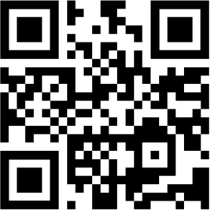

A | Ce este securitatea cibernetică în tranziția energetică digitală?

Tranziția energetică digitală (vezi glosarul) reprezintă o schimbare semnificativă în modul în care generăm, distribuim și consumăm energia. Aceasta utilizează tehnologii digitale precum rețelele inteligente (vezi glosarul), inteligența artificială și Internetul obiectelor (IoT) (vezi glosarul) pentru a revoluționa sectorul energetic. Această tranziție vizează crearea unui viitor mai durabil prin integrarea surselor de energie regenerabilă în rețea, optimizarea utilizării energiei prin intermediul informațiilor bazate pe date și automatizare și oferirea consumatorilor posibilității de a-și gestiona consumul de energie și de a participa la un ecosistem energetic mai colaborativ.

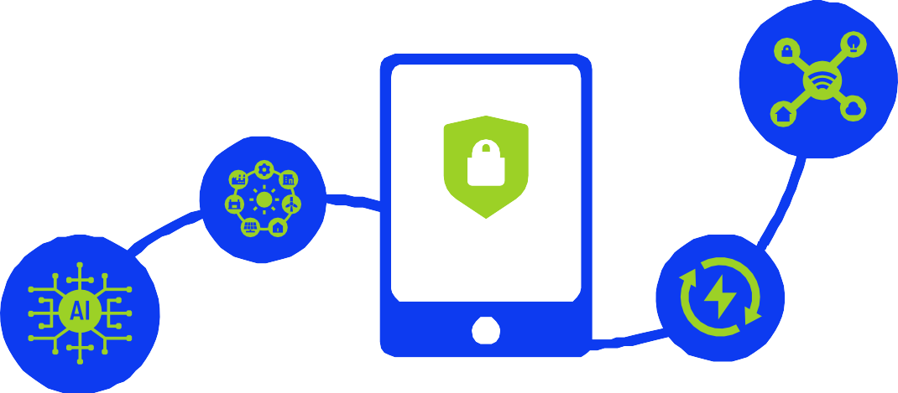
Cu toate acestea, această dependență crescută de tehnologiile digitale aduce noi provocări, în special în domeniul securității cibernetice (a se vedea glosarul).

Securitatea cibernetică în tranziția energetică se referă la măsurile luate pentru a proteja confidențialitatea, integritatea și disponibilitatea sistemelor și datelor energetice împotriva amenințărilor cibernetice.

Această broșură este destinată unui public larg, interesat să afle mai multe despre securitatea cibernetică în contextul tranziției energetice digitale. Fie că sunteți proprietarul unei locuințe care dorește să-și securizeze dispozitivele inteligente, o companie care dorește să-și protejeze infrastructura energetică sau o comunitate energetică (a se vedea glosarul) care dorește să-și îmbunătățească poziția colectivă în materie de securitate cibernetică, această broșură vă va oferi informații și îndrumări valoroase.

B | De ce este importantă securitatea cibernetică în tranziția energetică?

Sectorul energetic trece printr-o transformare semnificativă, determinată de tranziția energetică digitală. Obiective ambițioase, precum Pactul verde european, modelează peisajul și subliniază importanța digitalizării în crearea unui viitor energetic durabil.
Dependența crescândă de tehnologiile digitale și interconectarea sistemelor energetice creează noi vulnerabilități pe care actorii rău intenționați le pot exploata. Atacurile cibernetice care vizează infrastructura energetică pot perturba operațiunile, compromite datele sensibile și chiar duce la daune fizice, cu consecințe potențial devastatoare pentru persoane, întreprinderi și mediu.
De exemplu, un atac cibernetic asupra unei rețele electrice ar putea duce la întreruperi de curent pe scară largă, perturbând servicii esențiale precum spitalele, transportul și rețelele de comunicații. O breșă de date (a se vedea glosarul) la o companie de energie ar putea expune informații sensibile ale clienților, precum nume, adrese și modele de consum de energie, la furtul de identitate sau alte activități rău intenționate.
Prin urmare, securitatea cibernetică este esențială pentru a asigura fiabilitatea, siguranța și securitatea sectorului energetic în era digitală.

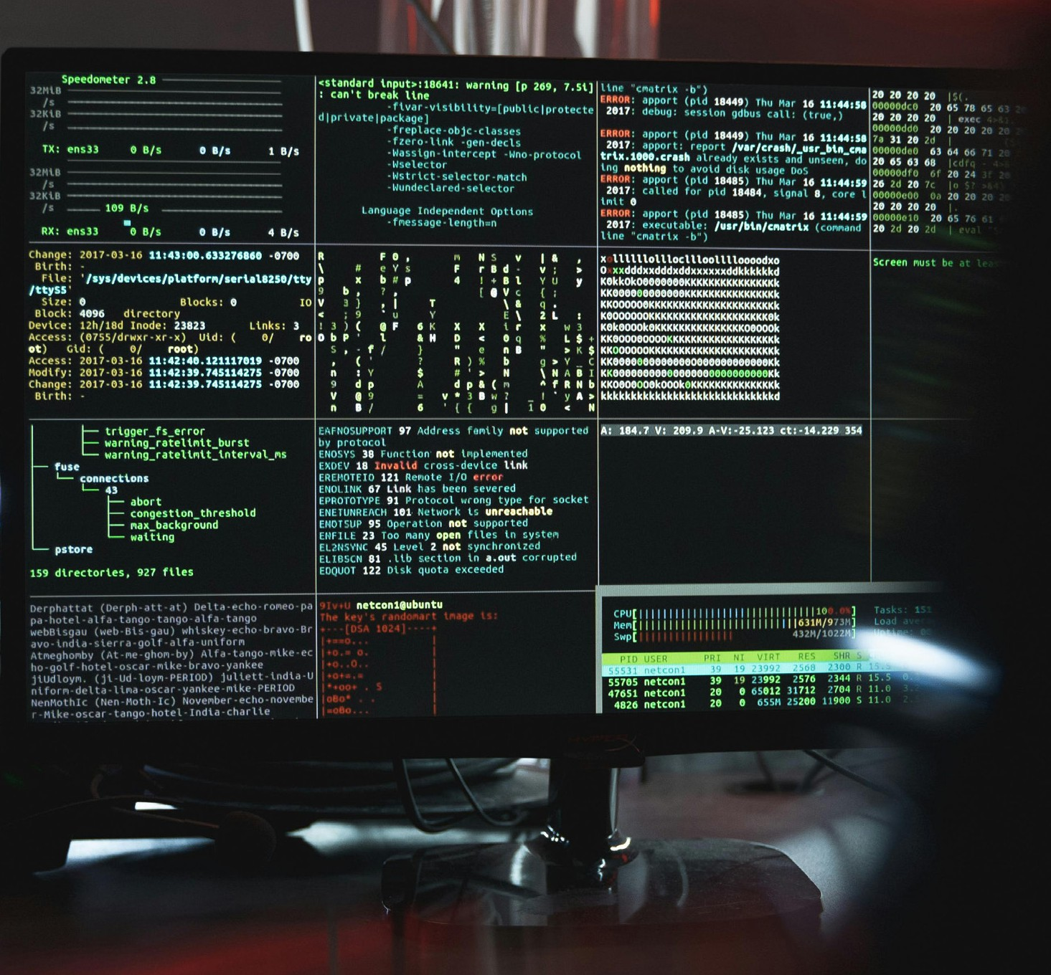
FIGURA 1: „IMAGINE DE APROAPE A HACKERILOR DE SISTEME PE UN MONITOR” DE TIMA MIROSHNICHENKO, LICENȚIATĂ SUB CC BY-SA 4.0

C | Care sunt principalele amenințări și vulnerabilități în materie de securitate cibernetică?

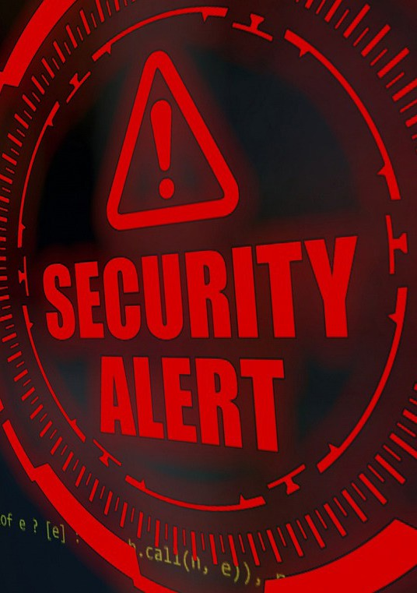
Tranziția energetică digitală introduce o serie de amenințări și vulnerabilități la adresa securității cibernetice care trebuie abordate:

- Suprafață de atac mărită: Numărul tot mai mare de dispozitive și sisteme interconectate extinde potențialele puncte de intrare pentru atacatori. Fiecare dispozitiv conectat, de la contoarele inteligente (vezi glosarul) din locuințe până la senzorii din centralele electrice, reprezintă o potențială vulnerabilitate pe care atacatorii ar putea-o exploata pentru a obține acces la rețea.
- Încălcarea securității datelor: Datele sensibile, cum ar fi informațiile despre clienți, modelele de consum de energie și sistemele de control al rețelei, devin vulnerabile la furt sau
manipulare. Atacatorii ar putea fura aceste date pentru a obține beneficii financiare, pentru spionaj sau pentru a perturba operațiunile.
- Întreruperi operaționale: Atacurile cibernetice pot perturba producția, distribuția și consumul de energie, ducând la întreruperi de curent și pierderi financiare. Atacatorii ar putea viza infrastructuri critice, cum ar fi centralele electrice sau substațiile, pentru a provoca întreruperi de curent pe scară largă sau pentru a perturba lanțurile de aprovizionare cu energie (a se vedea glosarul).
- Vulnerabilități ale lanțului de aprovizionare: Lanțurile de aprovizionare complexe implicate în sectorul energetic pot fi exploatate de atacatori pentru a compromite componente sau servicii critice. Atacatorii ar putea viza furnizorii de software, hardware sau alte servicii pentru a obține acces la sistemele energetice sau pentru a perturba operațiunile.

FIGURA 2: „SECURITATE, ALARMĂ, IMAGINE DE MONITORIZARE” DE ELCHINATOR LICENȚIATĂ SUB CC BY-SA 4.0

D | Care sunt măsurile cheie de securitate cibernetică și cele mai bune practici?

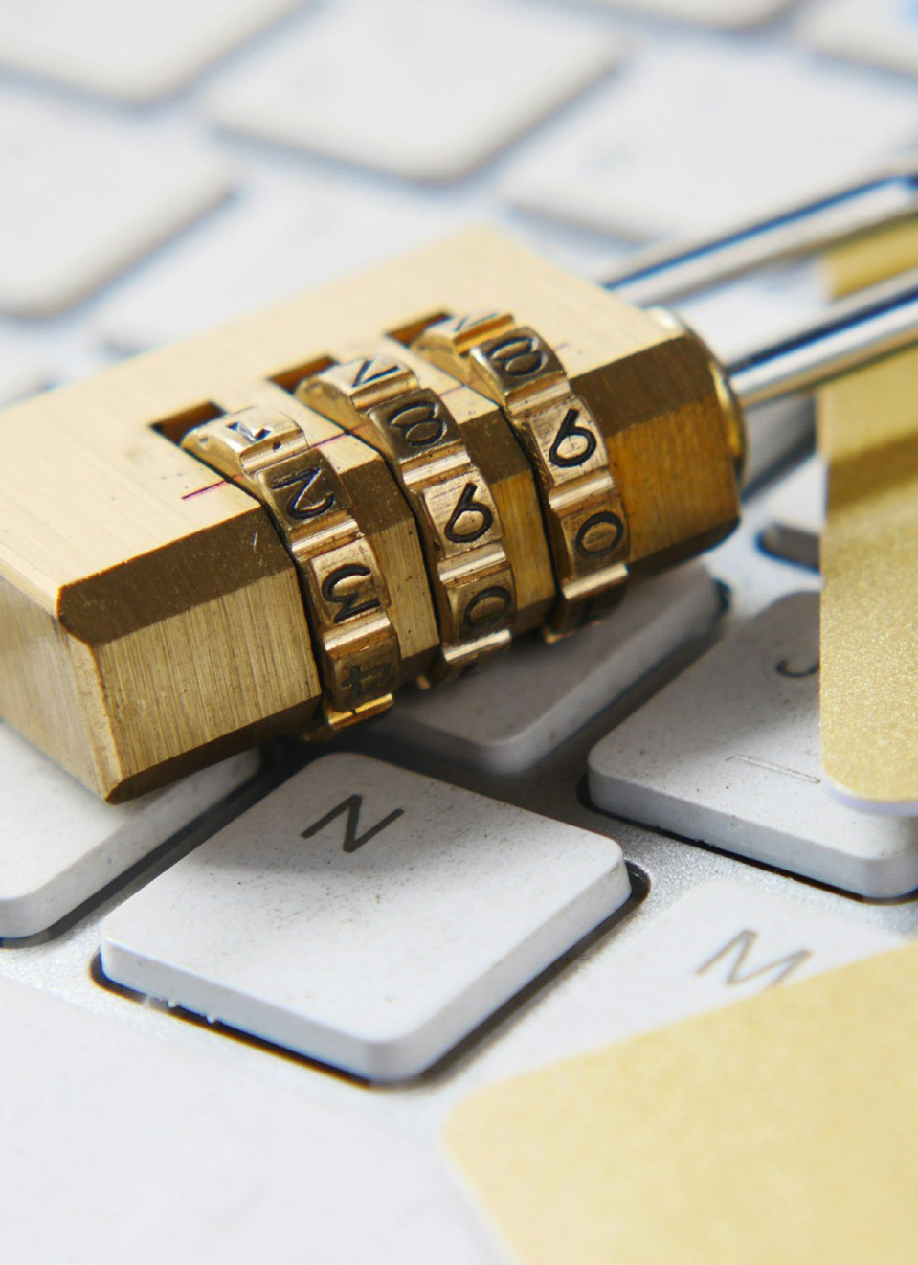
Pentru a reduce riscurile de securitate cibernetică în tranziția către energia digitală, este esențială o abordare pe mai multe niveluri, care să cuprindă:

  - Evaluarea și gestionarea riscurilor: Evaluarea și actualizarea periodică a riscurilor de securitate cibernetică, implementând strategii adecvate de atenuare. Acest lucru implică identificarea potențialelor amenințări, vulnerabilități și impacturi, precum și elaborarea de planuri pentru a le aborda.
  - Securitatea rețelei: Implementarea unor măsuri solide de securitate a rețelei (a se vedea glosarul), cum ar fi firewall-uri, sisteme de detectare a intruziunilor și protocoale de comunicare sigure. Acest lucru ajută la prevenirea accesului neautorizat la sistemele și datele energetice.
  - Protecția datelor: criptați datele sensibile, implementați controale de acces și faceți copii de rezervă ale informațiilor critice în mod regulat. Acest lucru ajută la protejarea datelor împotriva furtului, manipulării sau pierderii.
- Instruire în materie de securitate: Informați angajații și consumatorii cu privire la amenințările la adresa securității cibernetice și la cele mai bune practici. Acest lucru contribuie la crearea unei culturi de conștientizare a securității cibernetice și la reducerea riscului de eroare umană.
- Planificarea răspunsului la incidente: Elaborați și testați periodic planuri de răspuns la incidente pentru a asigura un răspuns rapid și coordonat la atacurile cibernetice. Acest lucru ajută la minimizarea impactului atacurilor cibernetice și la restabilirea rapidă a operațiunilor normale.
- Colaborare și schimb de informații: Promovați colaborarea între companiile energetice, guverne și experții în securitate cibernetică pentru a partaja informații despre amenințări și cele mai bune practici. Acest lucru ajută la prevenirea amenințărilor emergente și la îmbunătățirea poziției generale a sectorului energetic în materie de securitate cibernetică.

FIGURA 3: „UN LACĂT DE AUR AȘEZAT PE O TASTATURĂ” DE TOWFIQU BARBHUIYA LICENȚIAT SUB CC BY-SA 4.0

Bune practici pentru proprietarii de locuințe
- Bune practici pentru întreprinderi

Proprietarii de locuințe pot lua mai multe măsuri pentru a-și îmbunătăți securitatea cibernetică și pentru a-și proteja dispozitivele inteligente și sistemele energetice împotriva amenințărilor cibernetice:
  - Utilizați parole puternice și schimbați-le regulat. Parolele puternice trebuie să fie unice, complexe și greu de ghicit. Acestea trebuie schimbate regulat pentru a reduce riscul accesului neautorizat.
  - Mențineți software-ul și dispozitivele actualizate cu cele mai recente patch-uri de securitate. Actualizările de software includ adesea patch-uri de securitate care remediază vulnerabilitățile cunoscute. Menținerea software-ului și a dispozitivelor actualizate ajută la protejarea împotriva atacurilor care exploatează aceste vulnerabilități.
  - Fiți precauți când deschideți e-mailuri sau faceți clic pe linkuri de la expeditori necunoscuți. E-mailurile de phishing (vezi glosarul) sunt o tactică frecventă utilizată de atacatori pentru a fura informații personale sau pentru a instala programe malware (vezi glosarul). Proprietarii de case trebuie să fie precauți când deschid e-mailuri sau fac clic pe linkuri de la expeditori necunoscuți.
  - Utilizați o rețea Wi-Fi securizată și luați în considerare activarea unui firewall. O rețea Wi-Fi securizată utilizează criptarea pentru a proteja datele transmise prin rețea. Un firewall ajută la blocarea accesului neautorizat la rețeaua de acasă.
  - Monitorizați consumul de energie pentru a detecta orice activitate neobișnuită. Modelele neobișnuite de consum de energie ar putea indica un atac cibernetic. Proprietarii de locuințe ar trebui să monitorizeze consumul de energie pentru a detecta orice activitate neobișnuită și să raporteze orice activitate suspectă furnizorului de energie.
Întreprinderile din sectorul energetic se confruntă cu un risc mai mare de atacuri cibernetice datorită naturii critice a infrastructurii și datelor lor. Acestea ar trebui să implementeze măsuri cuprinzătoare de securitate cibernetică pentru a-și proteja operațiunile și clienții:
- Implementați o politică cuprinzătoare de securitate cibernetică și instruiți angajații cu privire la cele mai bune practici. O politică de securitate cibernetică ar trebui să prezinte procedurile de securitate și cele mai bune practici ale companiei. Angajații ar trebui să fie instruiți cu privire la politica și rolul lor în protejarea activelor companiei.
- Evaluați și actualizați periodic riscurile de securitate cibernetică. Peisajul securității cibernetice este în continuă evoluție, astfel încât întreprinderile ar trebui să evalueze și să actualizeze periodic riscurile de securitate cibernetică. Acest lucru implică identificarea noilor amenințări, vulnerabilități și impacturi, precum și elaborarea de planuri pentru a le aborda.
- Investiți în măsuri solide de securitate a rețelei și soluții de protecție a datelor. Companiile ar trebui să investească în măsuri solide de securitate a rețelei, cum ar fi firewall-uri, sisteme de detectare a intruziunilor și protocoale de comunicare securizate. De asemenea, ar trebui să implementeze soluții de protecție a datelor, cum ar fi criptarea, controlul accesului și instrumente de prevenire a pierderii datelor.
- Elaborați un plan de răspuns la incidente și testați-l în mod regulat. Un plan de răspuns la incidente prezintă măsurile pe care compania le va lua în cazul unui atac cibernetic. Planul trebuie testat în mod regulat pentru a se asigura că este eficient și că angajații știu ce trebuie să facă în cazul unui atac.
- Luați în considerare securitatea cibernetică atunci când selectați și implementați soluții energetice digitale. Atunci când selectează și implementează soluții energetice digitale, întreprinderile ar trebui să ia în considerare implicațiile în materie de securitate cibernetică. Acestea ar trebui să aleagă soluții care au caracteristici de securitate puternice și care pot fi integrate în strategia generală de securitate cibernetică a companiei.



Bune practici pentru comunitățile energetice
Comunitățile energetice, care sunt grupuri de persoane, întreprinderi sau organizații care colaborează pentru a genera, distribui sau consuma energie, ar trebui, de asemenea, să acorde prioritate securității cibernetice:
  - Înființați un grup de lucru pentru securitatea cibernetică care să se ocupe de riscurile specifice comunității. Grupul de lucru ar trebui să fie responsabil de evaluarea riscurilor de securitate cibernetică, de elaborarea strategiilor de atenuare a riscurilor și de promovarea conștientizării securității cibernetice în cadrul comunității.
  - Împărtășiți informații despre amenințări și bune practici între membrii comunității. Acest lucru ajută la asigurarea faptului că toți membrii comunității sunt conștienți de cele mai recente amenințări și vulnerabilități și că iau măsuri pentru a se proteja.
  - Promovați conștientizarea în materie de securitate cibernetică prin ateliere și sesiuni de formare. Atelierele și sesiunile de formare pot contribui la educarea membrilor comunității cu privire la amenințările la adresa securității cibernetice și la cele mai bune practici.
  - Implementați măsuri de securitate cibernetică în proiectele energetice comunitare. Atunci când se implementează proiecte energetice comunitare, cum ar fi instalarea de panouri solare sau micro-rețele, securitatea cibernetică trebuie luată în considerare încă de la început.
  - Colaborați cu autoritățile locale și companiile energetice în cadrul inițiativelor privind securitatea cibernetică. Colaborarea cu autoritățile locale și companiile energetice poate contribui la îmbunătățirea nivelului general de securitate cibernetică al comunității energetice.


FIGURA 4: „DOUĂ PERSOANE STRÂNGÂNDU-ȘI MÂNA” DE KETUT SUBIYANTO LICENȚIATĂ SUB CC BY-SA 4.0

E | Ce face UE pentru a promova securitatea cibernetică în tranziția energetică?

Uniunea Europeană recunoaște importanța crucială a securității cibernetice în tranziția energetică digitală și a luat mai multe măsuri pentru a aborda aceste provocări:
  - Directiva NIS: Directiva privind securitatea rețelelor și a informațiilor (NIS) stabilește un cadru pentru cooperarea în materie de securitate cibernetică și schimbul de informații între statele membre ale UE. Aceasta impune companiilor din sectorul energetic să pună în aplicare măsuri adecvate de securitate cibernetică și să raporteze incidentele cibernetice semnificative autorităților naționale.
  - Legea privind securitatea cibernetică: Legea privind securitatea cibernetică consolidează mandatul Agenției UE pentru securitate cibernetică (ENISA) și stabilește un cadru european de certificare în domeniul securității cibernetice. Acest cadru va contribui la asigurarea conformității soluțiilor energetice digitale cu standardele de securitate cibernetică.
- REPowerEU: Planul REPowerEU vizează accelerarea tranziției către energia curată și reducerea dependenței de combustibilii fosili ruși, punând accentul pe securitatea cibernetică ca factor cheie. Planul include măsuri de consolidare a securității cibernetice a infrastructurii energetice și de promovare a cercetării și inovării în domeniul tehnologiilor de securitate cibernetică.
- Programul politic pentru deceniul digital 2030: Programul politic pentru deceniul digital 2030 stabilește obiective ambițioase pentru transformarea digitală în Europa, inclusiv securitatea cibernetică în sectorul energetic. Programul vizează crearea unui mediu digital mai sigur și mai rezilient pentru toți europenii.

Exemple reale de securitate cibernetică în tranziția energetică digitală
Mai multe inițiative din Uniunea Europeană demonstrează implementarea măsurilor de securitate cibernetică în tranziția energetică digitală:

Ørsted (Danemarca)
Ørsted, o companie daneză de energie regenerabilă, implementează măsuri solide de securitate cibernetică pentru a-și proteja parcurile eoliene offshore și infrastructura digitală. Compania are o echipă dedicată securității cibernetice, care lucrează pentru a identifica și a atenua amenințările cibernetice.

Energiewende german
Proiectul german Energiewende acordă prioritate securității cibernetice în eforturile sale de integrare a surselor de energie regenerabilă la scară largă în rețeaua națională. Proiectul a implementat un cadru de securitate cibernetică care include evaluări de risc, audituri de securitate și planificare a răspunsului la incidente.

Amsterdam Smart City
Inițiativa Amsterdam Smart City include considerente de securitate cibernetică în rețeaua sa inteligentă
și în sistemele de gestionare a energiei. Orașul a implementat un Centru de operațiuni de securitate (SOC) pentru a monitoriza și a răspunde amenințărilor cibernetice.

F | Tehnologii emergente și securitate cibernetică

Sectorul energetic este în continuă evoluție, noi tehnologii apărând tot timpul. Aceste tehnologii pot aduce beneficii semnificative, cum ar fi creșterea eficienței, fiabilității și durabilității. Cu toate acestea, ele pot introduce și noi provocări în materie de securitate cibernetică. Este important să
Luați în considerare implicațiile specifice ale fiecărei tehnologii în materie de securitate cibernetică și să se implementeze măsuri de securitate adecvate pentru a proteja infrastructura energetică și datele împotriva amenințărilor cibernetice.

Inteligența artificială (IA)

IA (a se vedea glosarul) este utilizată în sectorul energetic în diverse scopuri, cum ar fi optimizarea consumului de energie, previzionarea cererii de energie și detectarea anomaliilor. Cu toate acestea, sistemele de IA pot fi vulnerabile la atacuri cibernetice. Atacatorii ar putea manipula algoritmii de IA pentru a perturba operațiunile sau a fura date.

Provocări în materie de securitate cibernetică

  - Otrăvirea datelor: atacatorii ar putea manipula datele utilizate pentru antrenarea algoritmilor de IA, ceea ce ar duce la rezultate inexacte sau părtinitoare.
  - Atacuri adversare: atacatorii ar putea crea intrări rău intenționate care să provoace funcționarea defectuoasă a sistemelor de IA sau să producă rezultate neașteptate.
  - Furt de model: Atacatorii ar putea fura modele AI, care reprezintă proprietate intelectuală valoroasă.

Cele mai bune practici

  - Securizați datele utilizate pentru antrenarea algoritmilor AI. Aceasta include implementarea controalelor de acces, criptarea datelor și efectuarea regulată a copiilor de siguranță ale datelor.
  - Implementați măsuri de apărare împotriva atacurilor adversare. Aceasta include utilizarea de algoritmi AI robusti, rezistenți la manipulare, și implementarea de tehnici de validare a datelor de intrare.
  - Protejați modelele AI împotriva furtului. Aceasta include utilizarea criptării, a controalelor de acces și a tehnicilor de filigranare.

Blockchain III. Internetul obiectelor (IoT)

Blockchain (a se vedea glosarul) este o tehnologie de registru distribuit care poate fi utilizată pentru înregistrarea și verificarea tranzacțiilor. În sectorul energetic, blockchain poate fi utilizat pentru a urmări producția, distribuția și consumul de energie. Cu toate acestea, sistemele blockchain pot fi, de asemenea, vulnerabile la atacuri cibernetice. Atacatorii ar putea încerca să manipuleze blockchain-ul pentru a fura energie sau a perturba operațiunile.

Provocări în materie de securitate cibernetică

    - Atacuri de 51%: dacă un atacator preia controlul asupra a mai mult de 50% din puterea de calcul a rețelei, acesta poate manipula blockchain-ul.
    - Vulnerabilități ale contractelor inteligente: Contractele inteligente sunt contracte cu executare automată stocate pe blockchain. Dacă un contract inteligent conține vulnerabilități, atacatorii le-ar putea exploata pentru a fura fonduri sau a perturba operațiunile.

Cele mai bune practici

    - Utilizați o platformă blockchain de încredere. Platformele de încredere dispun de măsuri de securitate puternice pentru a vă proteja împotriva atacurilor.
    - Verificați cu atenție contractele inteligente înainte de a le implementa. Acest lucru ajută la identificarea și remedierea vulnerabilităților.

Implementați controale de acces pentru a restricționa accesul la sistemele blockchain.
IoT se referă la rețeaua de dispozitive conectate care colectează și schimbă date. În sectorul energetic, IoT este utilizat pentru monitorizarea și controlul activelor energetice, cum ar fi contoarele inteligente, termostatele și aparatele electrocasnice. Cu toate acestea, dispozitivele IoT pot fi vulnerabile la atacuri cibernetice. Atacatorii ar putea exploata vulnerabilitățile dispozitivelor IoT pentru a obține acces la rețea sau pentru a perturba operațiunile.

Provocări în materie de securitate cibernetică

- Securitate slabă: multe dispozitive IoT au caracteristici de securitate slabe, cum ar fi parole implicite și comunicații necriptate.
- Lipsa actualizărilor: multe dispozitive IoT nu primesc actualizări de securitate regulate, ceea ce le poate face vulnerabile la atacuri.
- Botneturi: atacatorii pot compromite dispozitivele IoT și le pot utiliza pentru a lansa atacuri distribuite de tip denial-of-service (DDoS).

Cele mai bune practici

- Schimbați parolele implicite și utilizați parole puternice.

- Mențineți dispozitivele IoT actualizate cu cele mai recente patch-uri de securitate.

- Dezactivați funcțiile inutile de pe dispozitivele IoT.

- Segmentați rețelele IoT de sistemele energetice critice.

Cloud Computing
În concluzie, tehnologiile emergente oferă numeroase avantaje pentru sectorul energetic, dar introduc și noi provocări în materie de securitate cibernetică. Înțelegând aceste provocări și prin implementarea măsurilor de securitate adecvate, putem valorifica avantajele acestor tehnologii și, în același timp, putem proteja infrastructura energetică critică și datele împotriva amenințărilor cibernetice.

Cloud computing (vezi glosarul) reprezintă furnizarea de servicii informatice, precum servere, stocare și software, prin intermediul internetului. În sectorul energetic, cloud computing este utilizat pentru stocarea și prelucrarea datelor, gestionarea activelor energetice și furnizarea de servicii energetice. Cu toate acestea, cloud computing poate introduce și riscuri de securitate cibernetică. Atacatorii ar putea încerca să obțină acces la sistemele bazate pe cloud pentru a fura date sau a perturba operațiunile.

Provocări în materie de securitate cibernetică

  - Încălcarea securității datelor: Furnizorii de servicii cloud stochează o cantitate vastă de date, care pot fi ținta atacatorilor.

  - Deturnarea conturilor: atacatorii ar putea obține acces la conturile cloud și ar putea manipula datele sau perturba serviciile.

  - API-uri nesigure: Furnizorii de servicii cloud oferă API-uri (interfețe de programare a aplicațiilor) care permit clienților să interacționeze cu serviciile lor. Dacă aceste API-uri nu sunt sigure, atacatorii ar putea să le exploateze pentru a obține acces la date sau pentru a perturba serviciile.

Cele mai bune practici

  - Alegeți un furnizor de servicii cloud de renume, cu măsuri de securitate puternice.

  - Implementați controale de acces puternice pentru a restricționa accesul la sistemele bazate pe cloud.

  - Criptați datele sensibile stocate în cloud.

  - Monitorizați regulat activitatea cloud pentru a detecta activități suspecte.

G | Securitatea cibernetică pentru sisteme energetice specifice


Diferitele tipuri de sisteme energetice au nevoi diferite în materie de securitate cibernetică. Este important să se ia în considerare provocările specifice în materie de securitate cibernetică și cele mai bune practici pentru fiecare tip de sistem:

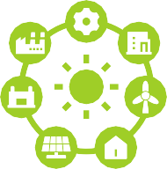






Rețele inteligente

Rețelele inteligente sunt rețele electrice modernizate care folosesc tehnologii digitale pentru a crește eficiența, fiabilitatea și durabilitatea. Totuși, ele aduc noi provocări de securitate cibernetică: atacatorii pot perturba distribuția energiei, manipula prețurile sau fura datele clienților. Pentru a reduce riscurile, sunt necesare măsuri solide de securitate a rețelelor, protecția datelor și instruirea angajaților și clienților.

Sisteme de energie regenerabilă

Sistemele de energie regenerabilă, cum ar fi panourile solare și turbinele eoliene, devin din ce în ce mai comune. Aceste sisteme sunt adesea conectate la internet, ceea ce le poate face vulnerabile la atacuri cibernetice. Atacatorii ar putea încerca să perturbe producția de energie sau să fure date. Pentru a atenua aceste riscuri, este important să securizați sistemele de energie regenerabilă cu parole puternice, firewall-uri și sisteme de detectare a intruziunilor.

Infrastructura de încărcare a vehiculelor electrice

Infrastructura de încărcare a vehiculelor electrice se extinde rapid. Stațiile de încărcare sunt adesea conectate la internet, ceea ce le poate face vulnerabile la atacuri cibernetice. Atacatorii ar putea încerca să perturbe încărcarea, să fure datele clienților sau să manipuleze prețurile energiei electrice. Pentru a reduce aceste riscuri, este important să securizați stațiile de încărcare cu parole puternice, firewall-uri și sisteme de detectare a intruziunilor.

Sisteme de stocare a energiei

Sistemele de stocare a energiei, cum ar fi bateriile, devin din ce în ce mai importante pe măsură ce sectorul energetic trece la surse de energie regenerabile. Aceste sisteme sunt adesea conectate la internet, ceea ce le poate face vulnerabile la atacuri cibernetice. Atacatorii ar putea încerca să perturbe stocarea energiei sau să fure date. Pentru a reduce aceste riscuri, este important să se securizeze sistemele de stocare a energiei cu parole puternice, firewall-uri și sisteme de detectare a intruziunilor.

H | Studii de caz și lecții învățate

În ultimii ani, au avut loc o serie de atacuri cibernetice care au vizat infrastructura energetică. Aceste atacuri au evidențiat importanța securității cibernetice și consecințele potențiale ale eșecului protejării infrastructurii critice.
●
Un exemplu notabil este atacul cibernetic din 2015 asupra rețelei electrice ucrainene, care a provocat întreruperi de curent pe scară largă. Atacatorii au folosit programe malware pentru a perturba sistemele de control ale mai multor substații electrice, provocând o pană de curent care a afectat sute de mii de oameni.
●
Un alt exemplu este atacul ransomware NotPetya din 2017, care a afectat o serie de companii energetice din întreaga lume.
Atacatorii au folosit ransomware pentru a cripta datele de pe computerele infectate, cerând o răscumpărare pentru cheia de decriptare. Atacul a provocat perturbări semnificative în operațiunile energetice și a dus la pierderi financiare pentru companiile afectate.

Aceste atacuri au evidențiat importanța implementării unor măsuri solide de securitate cibernetică, a educării angajaților și clienților cu privire la amenințările la adresa securității cibernetice și a elaborării de planuri de răspuns la incidente.

I | Observații finale

Tranziția energetică digitală se află încă în fază incipientă, iar peisajul securității cibernetice este în continuă evoluție. Apar tot timpul noi amenințări și vulnerabilități, de aceea este important să fim cu un pas înainte.
Iată câteva recomandări pentru proprietarii de locuințe, întreprinderi, comunități energetice și factori de decizie politică pentru îmbunătățirea securității cibernetice în sectorul energetic:


Pentru proprietarii de locuințe
  - Rămâneți informați cu privire la amenințările la adresa securității cibernetice și la cele mai bune practici.
  - Utilizați parole puternice și schimbați-le regulat.
  - Mențineți software-ul și dispozitivele actualizate cu cele mai recente patch-uri de securitate.
  - Fiți precauți când deschideți e-mailuri sau faceți clic pe linkuri de la expeditori necunoscuți.
  - Utilizați o rețea Wi-Fi securizată și luați în considerare activarea unui firewall.
  - Monitorizați consumul de energie pentru a detecta orice activitate neobișnuită.

Pentru companii
- Implementați o politică cuprinzătoare de securitate cibernetică și instruiți angajații cu privire la cele mai bune practici.
- Evaluați și actualizați periodic riscurile de securitate cibernetică.
- Investiți în măsuri solide de securitate a rețelei și în soluții de protecție a datelor.
- Elaborați un plan de răspuns la incidente și testați-l în mod regulat.
- Luați în considerare securitatea cibernetică atunci când selectați și implementați soluții digitale în domeniul energiei.

Pentru comunitățile energetice
- Înființați un grup de lucru pentru securitatea cibernetică care să se ocupe de riscurile specifice comunității.
- Partajați informații despre amenințări și bune practici între membrii comunității.
- Promovați conștientizarea în materie de securitate cibernetică prin ateliere și sesiuni de formare.
- Implementați măsurile de securitate cibernetică în proiectele energetice comunitare.
- Colaborați cu autoritățile locale și companiile energetice în cadrul inițiativelor de securitate cibernetică.

Pentru factorii de decizie
- Elaborați și implementați reglementări și standarde de securitate cibernetică pentru sectorul energetic.
- Promovați cercetarea și inovarea în domeniul tehnologiilor de securitate cibernetică.
- Sprijiniți inițiativele de sensibilizare și educare în domeniul securității cibernetice.
- Încurajați colaborarea între companiile energetice, guverne și experții în securitate cibernetică.

Pentru proprietarii de locuințe, întreprinderi și comunități energetice

Solicitarea asistenței unor experți: Dacă aveți nevoie de asistență suplimentară, consultați profesioniști certificați în securitate cibernetică sau firme specializate în consultanță energetică din regiinea dumneavoastră. Căutați organizații care oferă audituri de securitate cibernetică, planificarea răspunsului la incidente și integrare sigură a sistemelor pentru tehnologiile energetice.
Valorificarea resurselor comunității: Colaborați cu agențiile locale de energie, departamentele municipale sau rețelele comunitare din domeniul energiei. Aceste organizații oferă adesea informații despre programele regionale de asistență, furnizorii de servicii de încredere și atelierele de lucru pentru a vă îmbunătăți cunoștințele în domeniul securității cibernetice.
Rămâneți la curent: Având în vedere natura în continuă evoluție a amenințărilor cibernetice, căutați în mod constant informații actualizate din surse de încredere, cum ar fi agențiile naționale de securitate cibernetică, Agenția UE pentru Securitate Cibernetică (ENISA) și organismele consacrate din industria securității cibernetice.

Tranziția energetică digitală oferă o oportunitate unică de a crea un viitor energetic mai curat, mai eficient și mai rezistent. Cu toate acestea, această tranziție trebuie să fie însoțită de măsuri solide de securitate cibernetică pentru a proteja infrastructura și datele critice împotriva amenințărilor cibernetice. Prin luarea de măsuri proactive pentru îmbunătățirea securității cibernetice, putem asigura că tranziția energetică digitală își îndeplinește promisiunea unui viitor energetic mai sigur și mai durabil pentru toți. Să colaborăm pentru a construi o bază sigură pentru era energiei digitale!

Deși această broșură se străduiește să ofere informații exacte și actualizate, este esențial să rețineți că peisajul energetic digital și cele mai bune practici în materie de securitate cibernetică sunt în continuă evoluție.
Cititorii sunt încurajați să se informeze cu privire la ultimele evoluții și să consulte surse de încredere pentru a obține cele mai recente orientări.
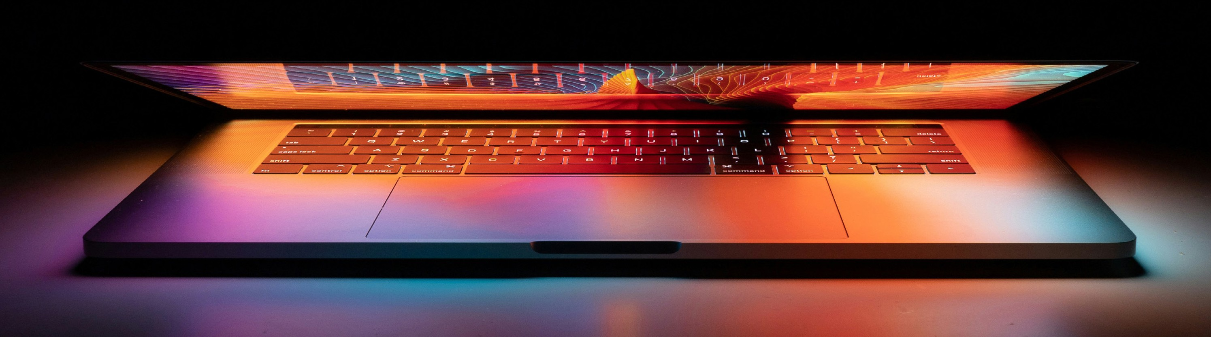
FIGURA 5: „MACBOOK PRO PE SUPRAFAȚĂ ALBĂ” DE TIANYI MA LICENȚIAT SUB CC BY-SA 4.0

Glosar

Inteligență artificială (IA)
Învățarea computerelor să gândească ca oamenii, ceea ce poate fi utilizat pentru a spori eficiența sistemelor energetice.

Blockchain
Un sistem digital de păstrare a înregistrărilor extrem de sigur și transparent, ideal pentru tranzacționarea energiei și păstrarea datelor în siguranță.

Cloud Computing
Utilizarea internetului pentru stocarea fișierelor și rularea programelor software, în locul computerului personal.

Securitate cibernetică
Protejarea computerelor și rețelelor împotriva hackerilor și virușilor.

Încălcarea securității datelor
Când informațiile private sunt furate sau divulgate.

Tranziția energetică digitală
Utilizarea tehnologiei pentru a face energia mai curată, mai bună și mai sigură.

Comunitatea energetică
Un grup de persoane care colaborează pentru a-și face consumul de energie mai curat și mai eficient.

Internetul obiectelor (IoT)
Obiecte de uz cotidian conectate la internet, cum ar fi frigiderele inteligente.

Malware
Software dăunător, cum ar fi virușii și programele spion.

Securitatea rețelei
Menținerea siguranței rețelelor de calculatoare.

Phishing
E-mailuri sau mesaje care încearcă să vă păcălească pentru a vă determina să divulgați informații personale.

Ransomware
Software care blochează computerul până când plătiți o sumă de bani.

Rețea inteligentă
O rețea electrică modernă care utilizează tehnologia pentru a funcționa mai bine.

Contor inteligent
Un dispozitiv care monitorizează cantitatea de energie pe care o consumați.

Lanțul de aprovizionare
Etapele implicate în producerea și vânzarea unui produs. Lanțurile de aprovizionare cu energie pot fi vulnerabile la atacuri cibernetice.

Mulțumiri

Centrul de consultanță pentru comunitățile energetice rurale

Acest centru oferă îndrumare și sprijin comunităților energetice rurale, inclusiv informații privind cele mai bune practici în materie de securitate cibernetică.

Această broșură include informații și perspective din următoarele resurse. Toate materialele originale sunt licențiate sub Creative Commons Attribution 4.0 International (CC BY 4.0), cu excepția cazului în care se indică altfel.

Pentru contextul general și abordarea UE privind securitatea cibernetică în sectorul energetic: Pentru IA în energie:
Peisajul amenințărilor ENISA pentru sectorul energetic Acest raport al ENISA oferă o analiză detaliată a
amenințărilor cibernetice cu care se confruntă sectorul energetic, inclusiv cele legate de tehnologiile emergente.

Comisia Europeană - Site-ul web dedicat politicii energetice
- Digitalizarea sistemului energetic

Această pagină oferă o prezentare generală a abordării UE în materie de securitate cibernetică în sectorul energetic, subliniind rolul tehnologiilor digitale și importanța securității.

Arhiva comunităților energetice

Această bază de date oferă resurse și informații despre comunitățile energetice, inclusiv rolul lor în tranziția energetică și aspecte legate de securitatea cibernetică.

Comisia Europeană – Site-ul web dedicat politicii energetice

Acest site web oferă o mulțime de informații despre politica energetică a UE, inclusiv digitalizarea sistemului energetic și securitatea cibernetică.

IA în sectorul energetic: oportunități, riscuri și implicații politice
Acest raport explorează potențialele beneficii și provocări ale utilizării IA în sectorul energetic, inclusiv aspectele legate de securitatea cibernetică și considerentele etice.
Licență: Licență Creative Commons (CC BY 4.0)

Agenția Uniunii Europene pentru Securitate Cibernetică (ENISA)
ENISA este agenția UE dedicată securității cibernetice. Site-ul web al agenției oferă diverse publicații, rapoarte și resurse privind securitatea cibernetică în diferite sectoare, inclusiv în sectorul energetic.

Pentru Blockchain în energie: Pentru IoT în domeniul energiei: Pentru cloud computing în sectorul energetic:

Blockchain în sectorul energetic: o perspectivă europeană
Acest raport examinează potențialele cazuri de utilizare a blockchain în sectorul energetic și discută aspectele de securitate legate de implementarea sa.
Licență: Licență Creative Commons (CC BY 4.0)

ENISA - Bune practici pentru securitatea IoT în sectorul energetic
Acest document oferă recomandări specifice de securitate și bune practici pentru securizarea dispozitivelor IoT în sectorul energetic.
Licență: Licență Creative Commons (CC BY 4.0)

Cloud Computing în sectorul energetic

Acest document de cercetare discută adoptarea cloud computingului în sectorul energetic și include o secțiune privind problemele de securitate și confidențialitate legate de implementarea cloudului.

Securitatea cibernetică în tranziția energetică digitală: Ghid pentru proprietarii de locuințe, întreprinderi și comunități energetice

Broșură informativă – RO

Vă rugăm să ne trimiteți feedback-ul dvs. aici. Opiniile și recomandările dvs. sunt valoroase pentru noi în elaborarea acestui material didactic.
